**SPŠE Ječná**

**Informační technologie**

Ječná 30, 120 00, Praha 2

**KARETNÍ KASINO**

**Ondřej Fejl**

Informační technologie

2023

Obsah

**Cíl Práce****1**

**Software****1**

**Program****1**

**Závěr** **1**

**Zdroje****1**

# **1 Cíl práce**

Cílem mého závěrečného projektu bylo vytvoření podobné sázející hry jako v mobilní aplikaci **RallyAces Poker.** Dalším mým cílem bylo zasáhnout do GUI, a tedy naučit se pracovat s grafikou v Java.

# **2 Software**

Celý můj projekt je psán v jazyce Java ve verzi 1.8.0_51 v prostředí IntelliJ IDEA ve verzi 2022.3.

# **3 Program**

Celá hra nejprve spustí úvodní obrazovku s přivítáním a dvěma tlačítky s pravidly a samotnou hrou. O komponenty na úvodní stránku a stránku s pravidly se starají třídy **WelcomeIntro** a **RulesComponents**. V nich se vytvářejí panely, labely a tlačítka, které se následně vloží do hlavních tříd.

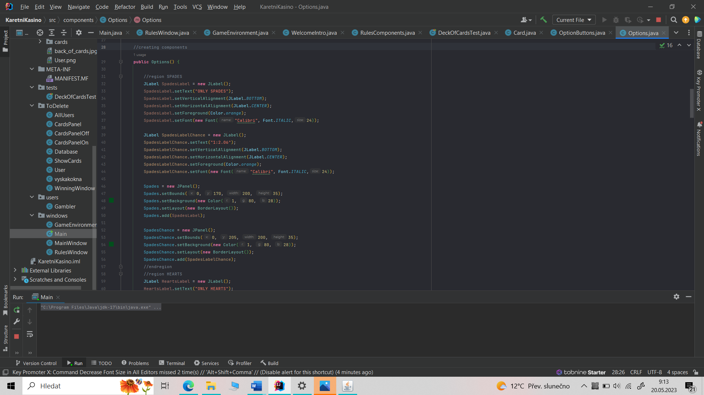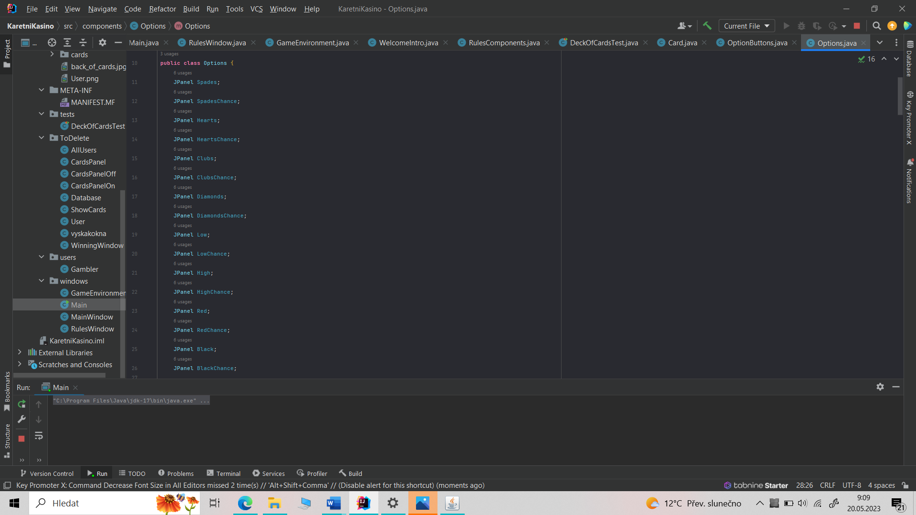Tlačítkem PLAY! se spustí okno, ve kterém celá hra probíhá. Jako první, co je nutné, je vsazení částky, o což se stará třída **Betting**. Dále zvolení možnosti, na co vsadit, právě o to se starají třídy Options a OptionButtons. Ve třídě **Options** je asi nejvíce proměnných z celého projektu, a to proto, že do jednoho labelu se mi nepodařilo vložit více jak jeden řádek, a tak jsem byl nucen vytvořit pro každý řádek textu vlastní label a zároveň i panel.

Zároveň také obsahuje v konstruktoru samotné naplnění panelů a labelů, což je vloženo do samostatných regionů. Třída **OptionButtons** je asi nejrozsáhlejší, neboť v ní se generují karty, vytvářejí se tlačítka s volbou a vytváří se výherní okno.

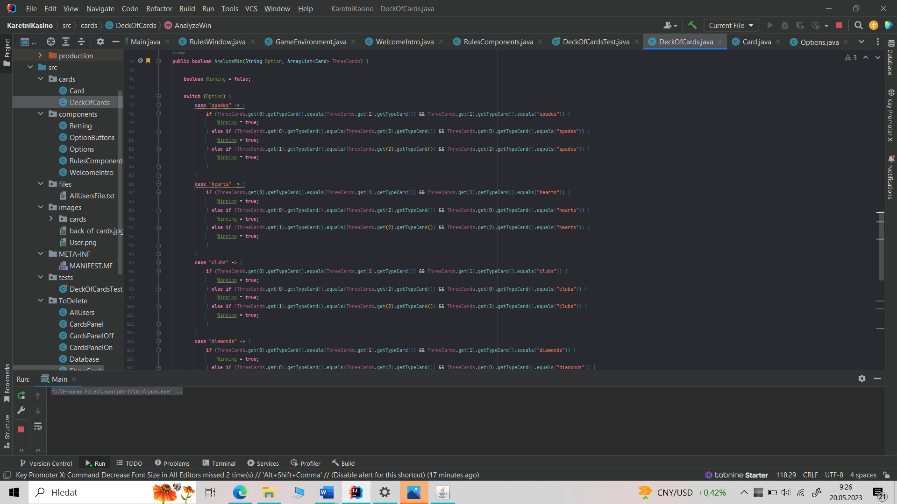Za zmínku také stojí třídy Card a DeckOfCards, kde ve třídě **Card** je vše připraveno pro vytvoření karty a ve tříě **DeckOfCards** se všechny karty generují a zapisují do kolekce. Tato třída také obsahuje metodu na míchání a vybrání tří karet, které se zobrazují na hlavním hracím poli a také metodu pro zjištění, zda uživatel vyhrál nebo ne, a to pomocí dvou vstupních proměnných, které jsou tři vylosované karty a možnost, kterou si uživatel vybral.

# **4 Závěr**

Ačkoli jsem na začátku nevěděl, zda vůbec dosáhnu nějakého výsledku práce, jelikož jsem s grafikou ještě nepracoval, jsem rád za výsledek, který vznikl. Myslím, že má hra by mohla zaujmout všechny, kteří rádi zkoušejí nové karetní hry nebo rádi sází bez rizika ztracených peněz.

# **5 Zdroje**

[Java GUI: Full Course ☕ (FREE) - YouTube](https://www.youtube.com/watch?v=Kmgo00avvEw)

[Google Code Archive - Long-term storage for Google Code Project Hosting.](https://code.google.com/archive/p/vector-playing-cards/downloads)

<https://stackoverflow.com/questions/9864267/loading-resources-like-images-while-running-project-distributed-as-jar-archive>

https://stackoverflow.com/questions/21056815/where-should-i-put-my-resources-for-a-java-program